№ 18(776)  19  апреля  2024 года | Периодическое печатное издание Совета депутатов города Карасука Карасукского района Новосибирской области
№ 18(776)  19  апреля  2024 года |   БЮЛЛЕТЕНЬ  СОВЕТА ДЕПУТАТОВ  ГОРОДА КАРАСУКА  КАРАСУКСКОГО РАЙОНА  НОВОСИБИРСКОЙ ОБЛАСТИ  Бюллетень Совета депутатов города Карасука Карасукского района Новосибирской области издается в соответствии с решением 4-й сессии Совета депутатов города Карасука Карасукского района Новосибирской области от 26 февраля 2013 года № 34.  Бюллетень состоит из двух разделов:  в первом разделе публикуются решения Совета депутатов города Карасука Карасукского района Новосибирской области;  во втором - иные официальные сообщения и материалы Совета депутатов города Карасука Карасукского района  Новосибирской области.  г. Карасук

Редакционный Совет:

Лысенко Павел Владимирович - заместитель главы администрации Карасукского района Новосибирской области | Председатель редакционного совета периодического печатного издания «Бюллетень Совета депутатов города Карасука Карасукского района Новосибирской области»;
Доме Любовь Алексеевна - депутат Совета депутатов города Карасука Карасукского района Новосибирской области | Член редакционного совета периодического печатного издания «Бюллетень Совета депутатов города Карасука Карасукского района Новосибирской области»;
Панасенко Нина Михайловна - депутат Совета депутатов города Карасука Карасукского района Новосибирской области | Член редакционного совета периодического печатного издания «Бюллетень Совета депутатов города Карасука Карасукского района Новосибирской области»;
Мелехова Олеся Тимофеевна - начальник организационно-контрольного отдела администрации Карасукского района Новосибирской области | Член редакционного совета периодического печатного издания «Бюллетень Совета депутатов города Карасука Карасукского района Новосибирской области».
Владимирова Ольга Алексеевна - ведущий специалист организационно-контрольного отдела администрации Карасукского района Новосибирской области | Член редакционного совета периодического печатного издания «Бюллетень Совета депутатов города Карасука Карасукского района Новосибирской области»;

Адрес редакции и издателя:
Ул. Октябрьская, 39, г. Карасук, Новосибирская область, 362868
Телефоны: 33-114, 33-101
E-mail: rokokarasuk@mail.ru
Тираж 3
2024 год

ПЕРВЫЙ РАЗДЕЛ
***********************************************************
ВТОРОЙ РАЗДЕЛ

ГЛАВА
ГОРОДА КАРАСУКА КАРАСУКСКОГО РАЙОНА
НОВОСИБИРСКОЙ ОБЛАСТИ

ПОСТАНОВЛЕНИЕ

от 18.04.2024 № 6

О назначении публичных слушаний

В целях выявления и учета мнения и интересов жителей города Карасука Карасукского района Новосибирской области, решением Совета депутатов города Карасука Карасукского района Новосибирской области от 25.12.2018 № 61 «Об утверждении Правил землепользования и застройки городского поселения города Карасука Карасукского района Новосибирской области», на основании постановления администрации Карасукского района Новосибирской области от 15.04.2024 № 937-п «О подготовке проекта внесения изменений в правила землепользования и застройки города Карасука Карасукского района Новосибирской области», оповещения о проведении публичных слушаний от 17.04.2024
П О С Т А Н О В Л Я Ю:
- Назначить публичные слушания по проекту внесения изменений в правила землепользования и застройки города Карасука Карасукского района Новосибирской области», (далее – Проект на карте градостроительного зонирования), в отношении земельных участков:
1) в отношении земельного участка, с кадастровым номером 54:08:010202:509, расположенного по адресу: Новосибирская область, Карасукский район, город Карасук, ул. Совхозная, 116, примерной площадью 3614 кв.м., территориальную зону «Зона застройки индивидуальными жилыми домами (Жин), изменить на территориальную зону «Многофункциональная общественно-деловая зона (Ом)» (Приложение № 1);
2) в отношении земельного участка, с кадастровым номером 54:08:010202:510, расположенного по адресу: Новосибирская область, Карасукский район, город Карасук, ул. Совхозная, 116, примерной площадью 167 кв.м., территориальную зону «Зона застройки индивидуальными жилыми домами (Жин), изменить на территориальную зону «Многофункциональная общественно-деловая зона (Ом)» (Приложение № 2);
3) в отношении земельного участка, с кадастровым номером 54:08:010148:96, расположенного по адресу: Новосибирская область, Карасукский район, город Карасук, ул. Коммунистическая, 62А, примерной площадью 11420 кв.м., территориальную зону «Зона транспортной инфраструктуры (Т), изменить на территориальную зону «Зона производственной деятельности (П)» (Приложение № 3);
2. Комиссии по землепользованию и застройке города Карасука Карасукского района Новосибирской области (далее - Комиссия) провести 02.05.2024 в 14.00 час. публичные слушания по адресу: г. Карасук, ул. Октябрьская, 39 (малый зал).
3. Определить местонахождение Комиссии по адресу: г.Карасук, ул. Октябрьская, 39, кабинет 7, адрес электронной почты: gricenko_oa@nso.ru, контактный телефон: 31-937.
4. Предложить жителям города Карасука направить в Комиссию свои предложения и замечания, касающиеся Проекта в письменной или устной форме до 02.05.2024 включительно, с понедельника по пятницу с 8.00 до 16.00, по местонахождению Комиссии по адресу: г. Карасук, ул. Октябрьская, 39, кабинет № 7, контактный телефон: 33-822, адрес электронной почты: garbuz_vo@nso.ru.
5. Экспозиция Проекта проводится путем размещения Проекта, подлежащего рассмотрению на публичных слушаниях, и информационных материалов к нему, на официальном сайте администрации Карасукского района Новосибирской области по адресу: http://adm-karasuk.nso.ru/pag и в здании администрации Карасукского района Новосибирской области по адресу: г. Карасук, ул. Октябрьская, 39, кабинет №7, контактный телефон: 8(38355)33822.
6. Организационно-контрольному отделу администрации Карасукского району Новосибирской области (Мелехова О.Т.) обеспечить опубликование постановления в Бюллетене Совета депутатов города Карасука Карасукского района Новосибирской области.
7. Контроль за исполнением постановления оставляю за собой.

Глава города Карасука
Карасукского района
Новосибирской области В.И. Баштанов

Приложение 1
к постановлению города Карасука Карасукского района
Новосибирской области
от 18.04.2024 № 6

Изменений в Правила землепользования и застройки городского поселения города Карасука Новосибирской области
Графическое изображение фрагмента карты градостроительного зонирования Правил землепользования и застройки городского поселения города Карасука Новосибирской области, ул. Совхозная, 116, с кадастровым номером 54:08:010202:509
Территориальную зону «Зона застройки индивидуальными жилыми домами (Жин)»

Зона застройки индивидуальными жилыми домами (Жин)
Изменить на территориальную зону «Многофункциональная общественно-деловая зона (Ом)»
Многофункциональная общественно-деловая зона (Ом)

Приложение 2
к постановлению города Карасука Карасукского района
Новосибирской области
от 18.04.2024 № 6

Изменений в Правила землепользования и застройки городского поселения города Карасука Новосибирской области
Графическое изображение фрагмента карты градостроительного зонирования Правил землепользования и застройки городского поселения города Карасука Новосибирской области, ул.Совхозная, 116, с кадастровым номером: 54:08:010202:510

Территориальную зону «Зона застройки индивидуальными жилыми домами (Жин)»


Зона застройки индивидуальными жилыми домами (Жин)
Изменить на территориальную зону «Многофункциональная общественно-деловая зона (Ом)»
Многофункциональная общественно-деловая зона (Ом)

Приложение 3
к постановлению города Карасука Карасукского района
Новосибирской области
от 18.04.2024 № 6

Изменений в Правила землепользования и застройки городского поселения города Карасука Новосибирской области
Графическое изображение фрагмента карты градостроительного зонирования Правил землепользования и застройки городского поселения города Карасука Новосибирской области, ул.Коммунистическая, 62А, с кадастровым номером: 54:08:010148:96
Территориальную зону «Зона транспортной инфраструктуры (Т)»
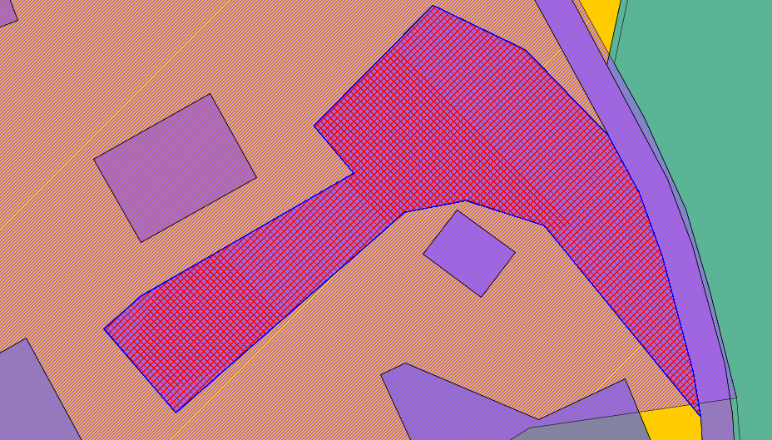
Зона транспортной инфраструктуры (Т)

Изменить на территориальную зону «Зона производственной деятельности (П)»
Зона производственной деятельности (П)
***********************************************************

